Пояснювальна записка
до проєкту рішення Чернігівської міської ради
«Про затвердження Положення про управління культури та туризму Чернігівської міської ради у новій редакції»

До сфер культури та туризму нині навернута додаткова увага, з точки зору формування нових концептів її розвитку, векторів популяризації, пріоритетів тощо. Цей процес вимагає зміни орієнтирів, запровадженню нових мистецьких продуктів, які б наповнювали простори міста та задовольняли потреби містян та гостей Чернігова.
З метою забезпечення професійного, всебічного та об’єктивного розгляду питань і прийняття висновків щодо створення культурних продуктів, відродженню набуткам традиційної культури, народних художніх промислів та ремесел, а також збереження і розвитку етнічної, духовної і культурної самобутності мешканців міста просимо внести змістовні зміни в чинне Положення про управління культури та туризму Чернігівської ради, наведені нижче, у порівняльній таблиці.
ПОЛОЖЕННЯ
про управління культури та туризму
Чернігівської міської ради

Розділ ІІ. ЗАВДАННЯ ТА ФУНКЦІЇ

 | До змін |  |  | Після змін
Внести зміни до підпункту 2.2.14 – доповнити новими словами
за текстом
 | 2.2.14. Організовує та проводить,  у межах своєї компетенції, фестивалі, виставки, пленери, концерти та інші заходи, що стосуються забезпечення культурного дозвілля мешканців та гостей міста. |  |  | 2.2.14. Організовує та проводить,  у межах своєї компетенції, мистецькі конкурси, фестивалі, виставки, пленери, концерти та інші заходи, що стосуються забезпечення культурного дозвілля мешканців та гостей міста.
Після підпункту 2.2.15 доповнити підпунктом нового змісту, у з'язку
із чим підпункт 2.2.16 вважати підпунктом 2.2.17 і т.д.
 |  |  |  | 2.2.16. Ініціює створення та організовує роботу при Управлінні дорадчо-консультативних органів – Художньої ради та Туристичної ради.
 | У зв'язку зі змінами у Статуті закладу та його перейменуванням – перейменувати у тексті Положення: комунальний клубний заклад "Палац культури художньої творчості дітей, юнацтва та молоді" Чернігівської міської ради на комунальний клубний заклад "Центр культури і мистецтв" Чернігівської міської ради.
Внести зміни до підпунктів 2.2.28 та 2.2.29 – доповнити новими словами
за текстом
 | 2.28. Здійснює підготовку проєктів контрактів та змін до них, які укладаються міським головою із керівниками Чернігівської міської комунальної централізованої бібліотечної системи, комунальної установи "Туристичний інформаційний центр" Чернігівської міської ради, щодо яких Управління є визначеним органом управління. |  |  | 2.28. Здійснює підготовку проєктів контрактів та змін до них, які укладаються міським головою із керівниками Чернігівської міської комунальної централізованої бібліотечної системи, комунальної установи "Туристичний інформаційний центр" Чернігівської міської ради, комунального клубного закладу "Центр культури і мистецтв" Чернігівської міської ради, щодо яких Управління є визначеним органом управління.
 | 2.2.29. Готує проєкти розпоряджень міського голови щодо призначення, звільнення, преміювання, накладення стягнень, надання відпусток, направлення у відрядження керівників Чернігівської міської комунальної централізованої бібліотечної системи, комунальної установи "Туристичний інформаційний центр" Чернігівської міської ради, щодо яких Управління є визначеним органом управління. |  |  | 2.2.29. Готує проєкти розпоряджень міського голови щодо призначення, звільнення, преміювання, накладення стягнень, надання відпусток, направлення у відрядження керівників Чернігівської міської комунальної централізованої бібліотечної системи, комунальної установи "Туристичний інформаційний центр" Чернігівської міської ради, комунального клубного закладу "Центр культури і мистецтв" Чернігівської міської ради, щодо яких Управління є визначеним органом управління.
 | Внести зміни до підпунктів 2.2.30 та 2.2.31 – виключити слова за текстом
 | 2.2.30. Комплектує керівними кадрами комунальні заклади позашкільної мистецької освіти, комунальний клубний заклад "Палац культури художньої творчості дітей, юнацтва та молоді" Чернігівської міської ради, щодо яких Управління є визначеним органом управління. |  |  | 2.2.30. Комплектує керівними кадрами комунальні заклади позашкільної мистецької освіти, щодо яких Управління є визначеним органом управління.
 | 2.2.31. Здійснює призначення, звільнення, преміювання, накладення стягнень, надання відпусток, направлення у відрядження керівників та заступників керівників комунальних закладів позашкільної мистецької освіти, комунального клубного закладу "Палац культури художньої творчості дітей, юнацтва та молоді" Чернігівської міської ради, працівників централізованої бухгалтерії, щодо яких Управління є визначеним органом управління. |  |  | 2.2.31. Здійснює призначення, звільнення, преміювання, накладення стягнень, надання відпусток, направлення у відрядження керівників та заступників керівників комунальних закладів позашкільної мистецької освіти, працівників централізованої бухгалтерії, щодо яких Управління є визначеним органом управління.
 | Розділ ІІІ. СТРУКТУРА ТА ОРГАНІЗАЦІЯ РОБОТИ
 | До змін |  | Після змін
 | Внести зміни до підпункту 3.5 за текстом.
 | 3.5. Управління є визначеним органом управління: Чернігівської міської комунальної централізованої бібліотечної системи, комунальної установи "Туристичний інформаційний центр" Чернігівської міської ради, комунальних закладів позашкільної мистецької освіти: "Чернігівська музична школа № 1 імені Стефана Вільконського", "Чернігівська музична школа № 2 імені Євгена Богословського", "Чернігівська міська школа мистецтв", "Чернігівська дитяча художня школа", комунального клубного закладу "Палац культури художньої творчості дітей, юнацтва та молоді" Чернігівської міської ради, засновником яких є Чернігівська міська рада, та централізованої бухгалтерії, як створеного Управлінням відокремленого структурного підрозділу без права юридичної особи, та які підпорядковуються Управлінню. |  |  | 3.5. Управління є визначеним органом управління: Чернігівської міської комунальної централізованої бібліотечної системи, комунальної установи "Туристичний інформаційний центр" Чернігівської міської ради, комунальних закладів позашкільної мистецької освіти: "Чернігівська музична школа № 1 імені Стефана Вільконського", "Чернігівська музична школа № 2 імені Євгена Богословського", "Чернігівська міська школа мистецтв імені Любомира Боднарука", "Чернігівська дитяча художня школа", комунального клубного закладу "Центр культури і мистецтв" Чернігівської міської ради, засновником яких є Чернігівська міська рада, та централізованої бухгалтерії, як створеного Управлінням відокремленого структурного підрозділу без права юридичної особи, та які підпорядковуються Управлінню.
Начальник управління культури та туризму Чернігівської міської ради |  | 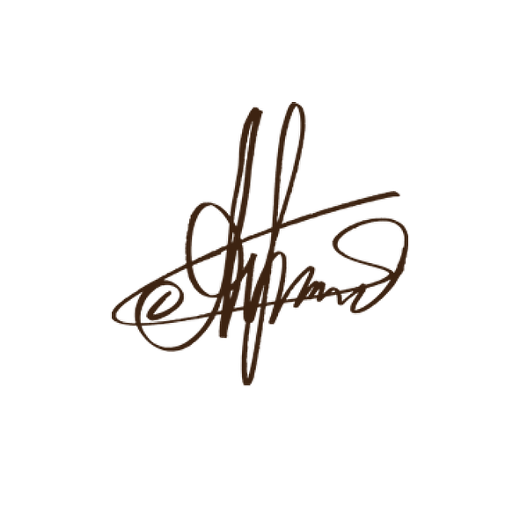 |  |  | Олександр ШЕВЧУК

